|  |
| --- |
| Bagnis Gabriele 5^Arob ITIS Delpozzo |

|  |
| --- |
| Esercitazione VLAN |

# Consegna

Realizzare la seguente rete VLAN:

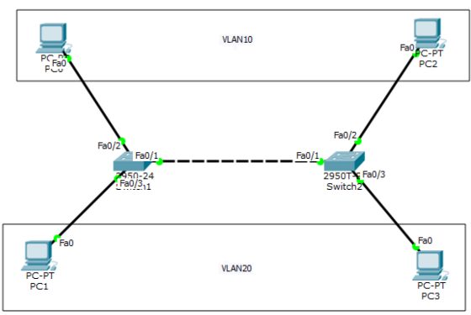

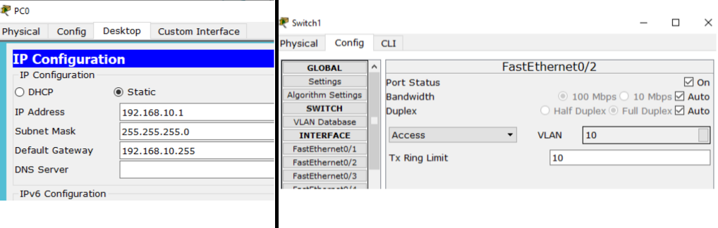

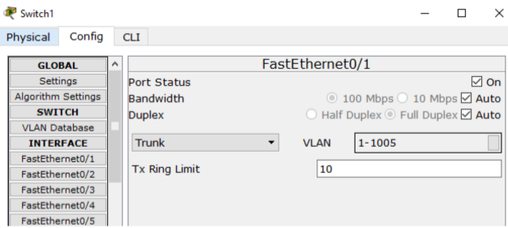

Dopo avere realizzato la rete, dimostrare e spiegare il funzionamento.

## Schema della rete

|  |
| --- |
|  |

Nello schema è presente una rete a cui sono connessi tra loro da quattro host attraverso due Switch. Lo switch è stato impostato in modo tale da dividere questa rete in due VLAN, riconoscibili dalle aree colorate.

## Creazione della rete cablata

Ho inserito gli switch e li connessi con il cavo ai 4 computer fissi e dopodiché ho impostato l’indirizzo IP, la subnet mask e l’indirizzo del default gateway sui dispositivi. L’unica differenza tra un PC e l’altro è l’indirizzo IP ricavabile dall’immagine.

Esempio:

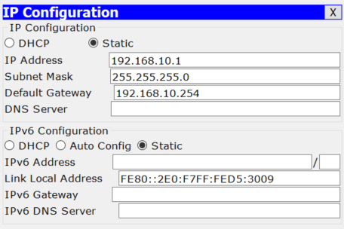

## Configurazione delle VLAN

Dopo aver connesso i computer alle varie porte procedo ad assegnarli alle varie VLAN. Di default sono tutti connessi alla VLAN 1.

Prima di assegnare ogni singolo host procedo con il creare le 2 VLAN (ho 2 possibilità, o utilizzo l’interfaccia grafica o utilizzo il codice):

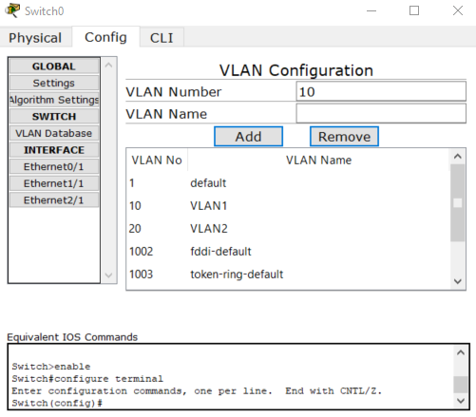

|  |
| --- |
| Switch(config)#vlan 10  Switch(config-vlan)#name VLAN10  Switch(config-vlan)#exit |

Dopodiché assegno a ogni singola porta la VLAN corrispondente (ogni host è su una porta) (ho 2 possibilità, o utilizzo l’interfaccia grafica o utilizzo il codice):

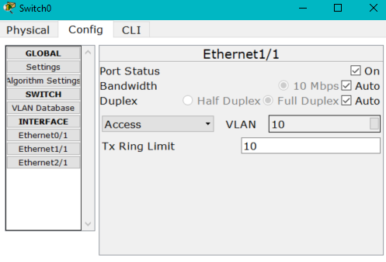

|  |
| --- |
| Switch(config)#interface Ethernet1/1  Switch(config-if)#switchport access vlan 10  Switch(config-if)#exit |

## Configurazione del collegamento tra switch

Dopo aver connesso i due switch tra loro tramite un cavo incrociato (trunk) configuro la VLAN sulla porta di entrambi gli switch in questo modo:

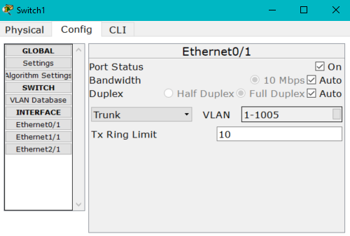

|  |
| --- |
| Switch(config)# interface Ethernet0/1  Switch(config-if)#switchport mode trunk |

## Ping

|  |  |
| --- | --- |
| IMMAGINE 1 | IMMAGINE 2 |
|  |  |

Per testare i vari collegamenti ho eseguito dei ping tra i vari dispositivi e ho notato che i ping tra Host della stessa VLAN hanno avuto successo (IMMAGINE 1) e quindi i computer sono connessi tra loro. Al contrario il ping tra terminali di VLAN diverse fallisce (IMMAGINE 2) e quindi i computer non sono connessi tra loro.

## Conclusione

Una VLAN è una LAN virtuale. Una LAN è una rete privata tra terminali “fisicamente” vicini connessi mediante schede di rete ed opportuno cablaggio. Quindi la VLAN serve a separare i vari host a livello network e non a livello fisico. Questo consente un risparmi0 di apparecchiature e una maggiore comodità poiché le VLAN possono essere condivise tra più Switch, come dimostrato da quest’esercizio.